

CENTRO UNIVERSITÁRIO INTERNACIONAL UNINTER

ESCOLA SUPERIOR POLITÉCNICA

curso DE ANÁLISE E DESENVOLVIMENTO DE SISTEMAS

ATIVIDADE PRÁTICA

Daniel Rausch Dias – RU 3725924

professor ALEX MATHEUS PORN

BELO HORIZONTE – MINAS GERAIS

2022

1. **MODELO SCRUM**

De acordo com o que foi estudado sobre as metodologias prescritivas e os métodos ágeis, faça a implementação do **Modelo Scrum** utilizando todos os requisitos apresentados desse modelo para o projeto fictício Bomba de Insulina:

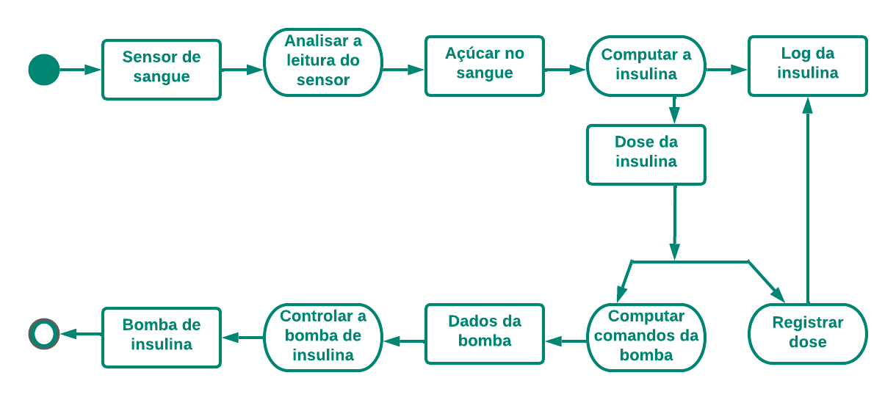

História sobre Bomba de Insulina:

Bomba de Insulina:

Robson é um médico que deseja prescrever para um paciente com diabetes tipo 1 o uso de uma bomba de insulina, pois o mesmo esquece constantemente de fazer a aplicação das doses de insulina. O paciente deve inserir o cateter sob a pele do abdômen, depois deve-se programar a quantidade da dose através do aparelho. Ao ligar o aparelho através de um botão na lateral, aparecerá na tela para selecionar a dosagem, selecionada a dosagem, o aparelho fará a leitura constante da quantidade de açúcar no sangue e caso ultrapasse a quantidade máxima iniciará o processo de aplicar a dose de insulina. A bomba então computa os comandos para enviar a insulina, envia os dados e faz o controle conforme a leitura do sensor, mostrando na tela quando a dose é aplicada. A todo momento o aparelho registra os dados do usuário captados, e cada dose registra os dados dela, associando-se a computação da insulina, resulta no Log da insulina.

Caso o aparelho apresente alguma irregularidade, será mostrado na tela uma mensagem corresponde: falta de bateria = Bateria baixa, favor carregar o aparelho; cateter = Há algum problema com o cateter, favor realizar a troca; sistema = Há algum erro com sistema de computação da bomba ou da insulina, favor reiniciar o aparelho.

As opções no momento da dosagem podem ser alteradas utilizando os botões logo abaixo da tela.

1. **LEVANTAMENTO DE REQUISITOS**

|  |  |  |
| --- | --- | --- |
| **Parâmetros de configuração** | **Funcionalidades** | **Propriedades de segurança** |
| 1. Tipo de insulina | 1. Modos Executar/ Parar | 1. Mensagem de bateria acabando |
| 2. Capacidade do cartucho | 2. Registro das dosagens, hora do dia, data | 2. Mensagem de erro do sistema |
| 3. Dose da insulina Tipo A ou Tipo B (U/h): |  | 3. Mensagem para troca do cateter caso esteja entupido |
| Min |  | 4. Botão para parada de mergência caso a dosagem esteja errada |
| Max |  | 5. Aviso da troca de cateter a cada 3 ou 5 dias dependendo da escolha do usuário |
| 4. Perfil Insulina: |  |  |
| a. Padrão (doses fixas/min) |  |  |
| b. Personalizado(doses ajustadas/h) |  |  |
| 5. Taxa de administração (dose/min) |  |  |
| a. Dose de insulina tipo A |  |  |
| b. Dose de insulina tipo B |  |  |
| 6. Limite de Aplicação (U): |  |  |
| Max |  |  |

Como estudado nas rotas de aprendizagem, é importante detalharmos/ especificarmos os requistos. Nesta questão, você precisará **detalhar os requisitos** do projeto.

1. **PROJETO CONCEITUAL**

Faça **um Projeto Conceitual**, estudado na Aula 3, sobre o projeto fictício Bomda de Insulina. Neste caso, você precisará desenvolver/criar um **diagrama de Caso de Uso**.

1. **GERENCIAMENTO DE TESTES**

Para o projeto fictício Bomba de Insulina utilize os seguintes testes: Teste de unidade; Teste de integração; Teste de sistema; e Teste de aceitação. Nomear e detalhar o que o teste irá verificar.